Список туристических объектов, которые осуществляют предпринимательскую деятельность на территории Суоярвского муниципального района по состоянию на 2022 год.
№ | Объект | Фото объекта | Сайт размещения информации об объекте | тел.
1 | Гостиница «Карелия» (Суоярвский р-н, г.Суоярви, ул.Шельшакова, д.1)  +79214681854 | 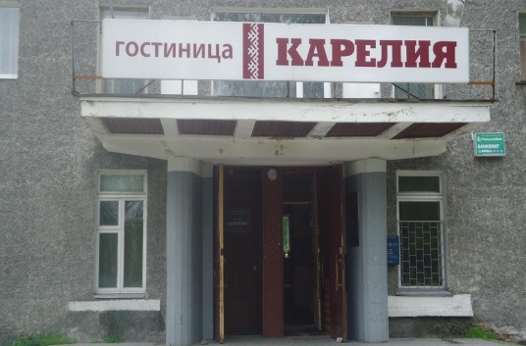 | сайт: https://karelia-gostinica.ruhotel.su/
2 | Гостевой дом «Тамара» (Суоярвский р-н, г.Суоярви, ул.Мира, д.1) | 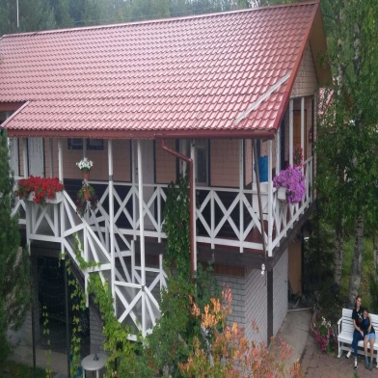 | сайт:  http://tamara-hotel.ru/
3 | Мини-гостиница «Комфорт» с банным комплексом ( Суоярвский р-н, г.Суоярви, ул.Октябрьская, д.5) | 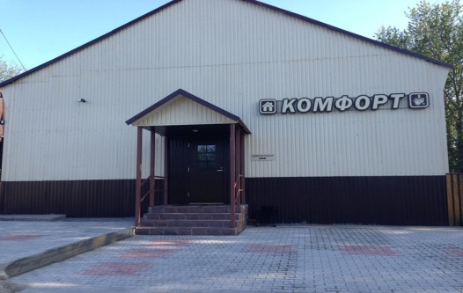 | сайт:  http://hotelkomfort.ucoz.ru/
4 | Лесной отель «Вегарус» (Суоярвский р-н, пос.Вегарус, ул. Заречная, д.3) | 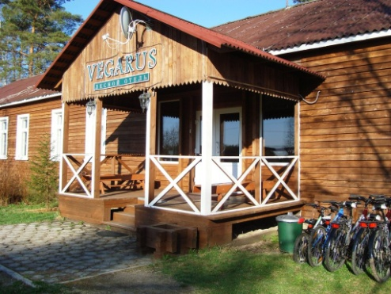 | сайт: http://vegarus-hotel.ru/
5 | Лодж «Comfort Lodge» (Суоярвский р-н, г.Суоярви, остров Любви) | 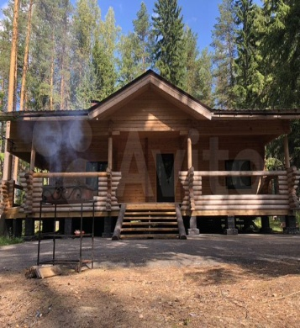 | сайт:  https://www.avito.ru/suoyarvi/doma_dachi_kottedzhi/dom_180_m_na_uchastke_2_ga_1566765785 .
6 | Турбаза Эхкиля (Суоярвский р-н, п. Леппяниеми, урочище Экхиля)  Суоярвский район, в 2-х км от п. Леппяниэми) | 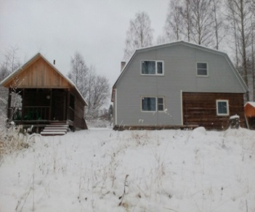 | https://vk.com/club100217685
7 | Гостевой дом «Карельский домик» (Суоярвский р-н, урочище Каратсалми) | 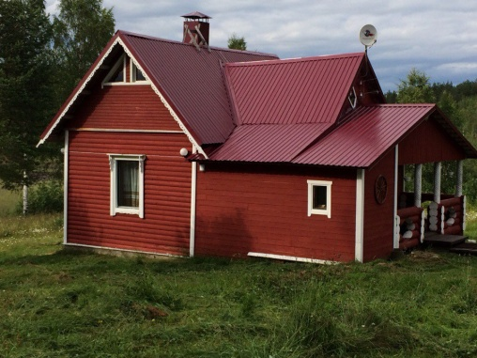 | https://www.avito.ru/suoyarvi/doma_dachi_kottedzhi/kottedzh_60_m_na_uchastke_100_sot._662478791  сайт: https://vk.com/kartalo
8 | Коттедж 90 м2, г. Суоярви, ул. Набережная, д.13 , (адрес Набережная, 9) | 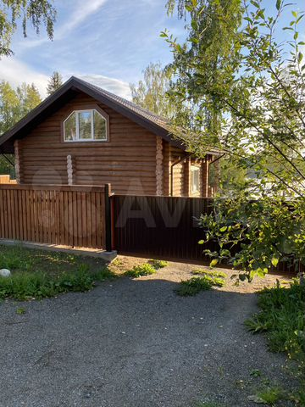 | https://www.avito.ru/suoyarvi/doma_dachi_kottedzhi/kottedzh_90_m_na_uchastke_10_sot._2057116862
9 | Гостевой дом в п.Поросозеро, ул.Заводская, д.9 |  | Антоненко Ольга Богдановна  ИНН:101600150404  89215258659
10 | Коттедж  «Дом Любина»,  г. Суоярви, д. 1А (район станции Суоярви-2) | 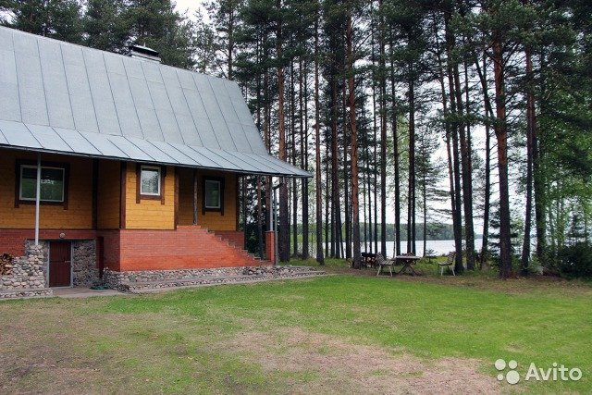 | https://www.avito.ru/suoyarvi/doma_dachi_kottedzhi/kottedzh_160_m_na_uchastke_100_sot._997257490
11 | Аренда дома для отдыха (Суоярвский р-н, с.Вешкелица, ул.Мира, д.19) | 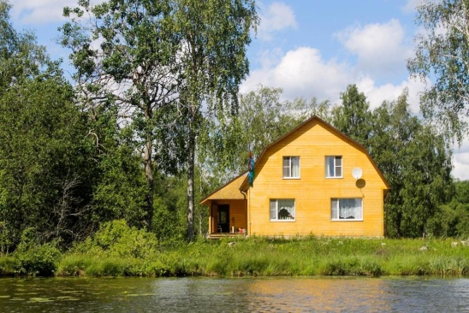 | https://www.booking.com/hotel/ru/guest-house-on-mira-19.ru.html?aid=350687&checkin=2019-08-08&checkout=2019-08-09&label=scZRFJ8G0FbxK7iyKfaycj6vuuZ2zFmLqKrKGIA&room1=A%2CA&show_room=254407905_174162653_5_2_0#RD254407905
12 | Гостевой дом «Инжунаволок» (Суоярвский р-н, урочище Инжунаволок) | 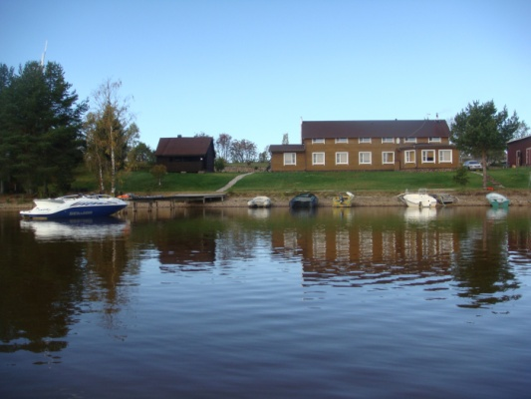 | http://ingunavolok.ru/
13 | Гостевой дом «Три соловья» (Суоярвский р-н, на берегу Сямозера, урочище Инжунаволок) | 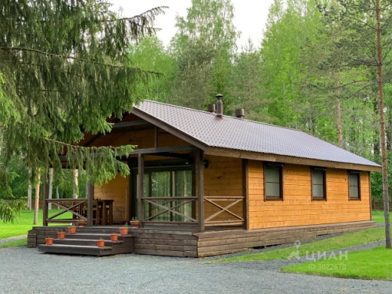 | https://vk.com/trysolovja  сайт:  http://tri-solovia-karelia.ru
14 | Гостевой дом «Вяликюля», г. Суоярви, ул. Ленина, д. 12 | 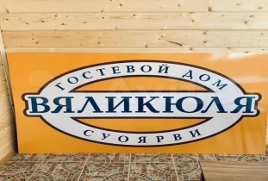  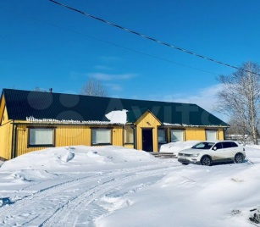 | https://www.avito.ru/suoyarvi/kommercheskaya_nedvizhimost/svobodnogo_naznacheniya_600_m_2384819542
16 | Хостел «Комфорт центр» Суоярви, Ленина, дом 37 3 этаж  +7 (938) 431-37-05 |  | https://101hotels.com/main/cities/suoyarvi/komfort_tsentr.html

17 | Гостевой дом «Лагиламба» (Суоярвский р-н, с.Вешкелица, урочище Лагиламба) | 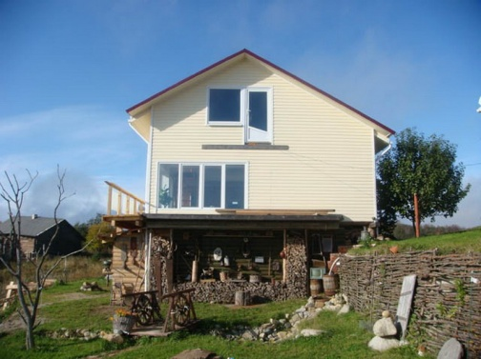 | Объявление: https://kareliya.move.ru/objects/respublika_kareliya_gorod_suoyarvi_suoyarvskiy_rayon_ul_ozernaya_2272475538/ .  https://www.booking.com/hotel/ru/lagilamba.ru.html#tab-main
18 | Гостевой дом «Белые ночи»  или «Карельский закат»  (Суоярвский р-н, урочище Инжунаволок) | 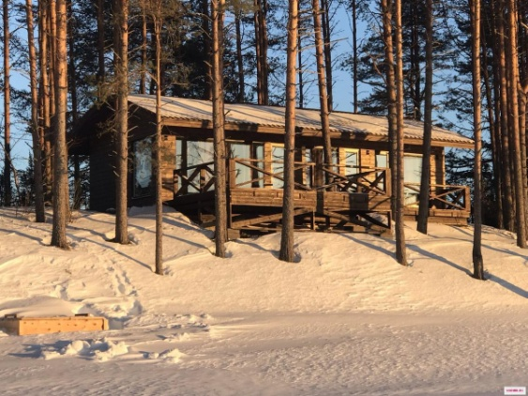  Коттедж 55 м² на участке 80 сот. | Объявление размещено на сайте: https://vk.com/bnochiru  https://www.avito.ru/suoyarvi/doma_dachi_kottedzhi/kottedzh_55_m_na_uchastke_100_sot._1516705030
3 |  | 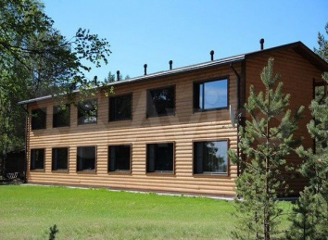  Комната 26 м² в 6к.,1/2 эт. | https://www.avito.ru/suoyarvi/komnaty/komnata_26m_v_6-k._12et._2164095781
4 |  | 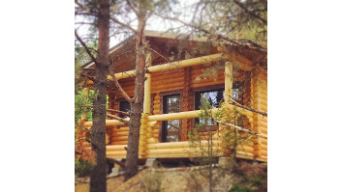  Коттедж «Восход 1» (38 м2) | http://kzakati.ru/  https://www.avito.ru/suoyarvi/doma_dachi_kottedzhi/kottedzh_38_m_na_uchastke_2_ga_1759414997
5 |  | 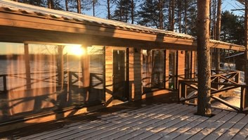  Коттедж «Закат2»(55 м2) | https://www.avito.ru/suoyarvi/doma_dachi_kottedzhi/kottedzh_55_m_na_uchastke_80_sot._1780834047
6 |  | 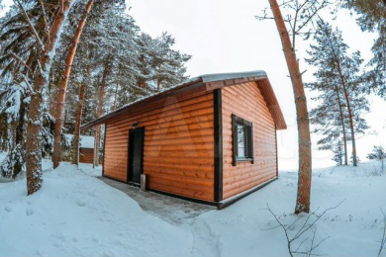  Коттедж 42 м² на участке 2 га | https://www.avito.ru/suoyarvi/doma_dachi_kottedzhi/kottedzh_42_m_na_uchastke_2_ga_2164659220

